体育教师岗位试讲内容

1.教学内容：排球运动的基本技术：双手正面传球。
2.基本内容参考：“十四五”职业教育国家规划教材（中等职业学校公共基础课程教材）《体育与健康》国家开放大学出版社。

教材封面：
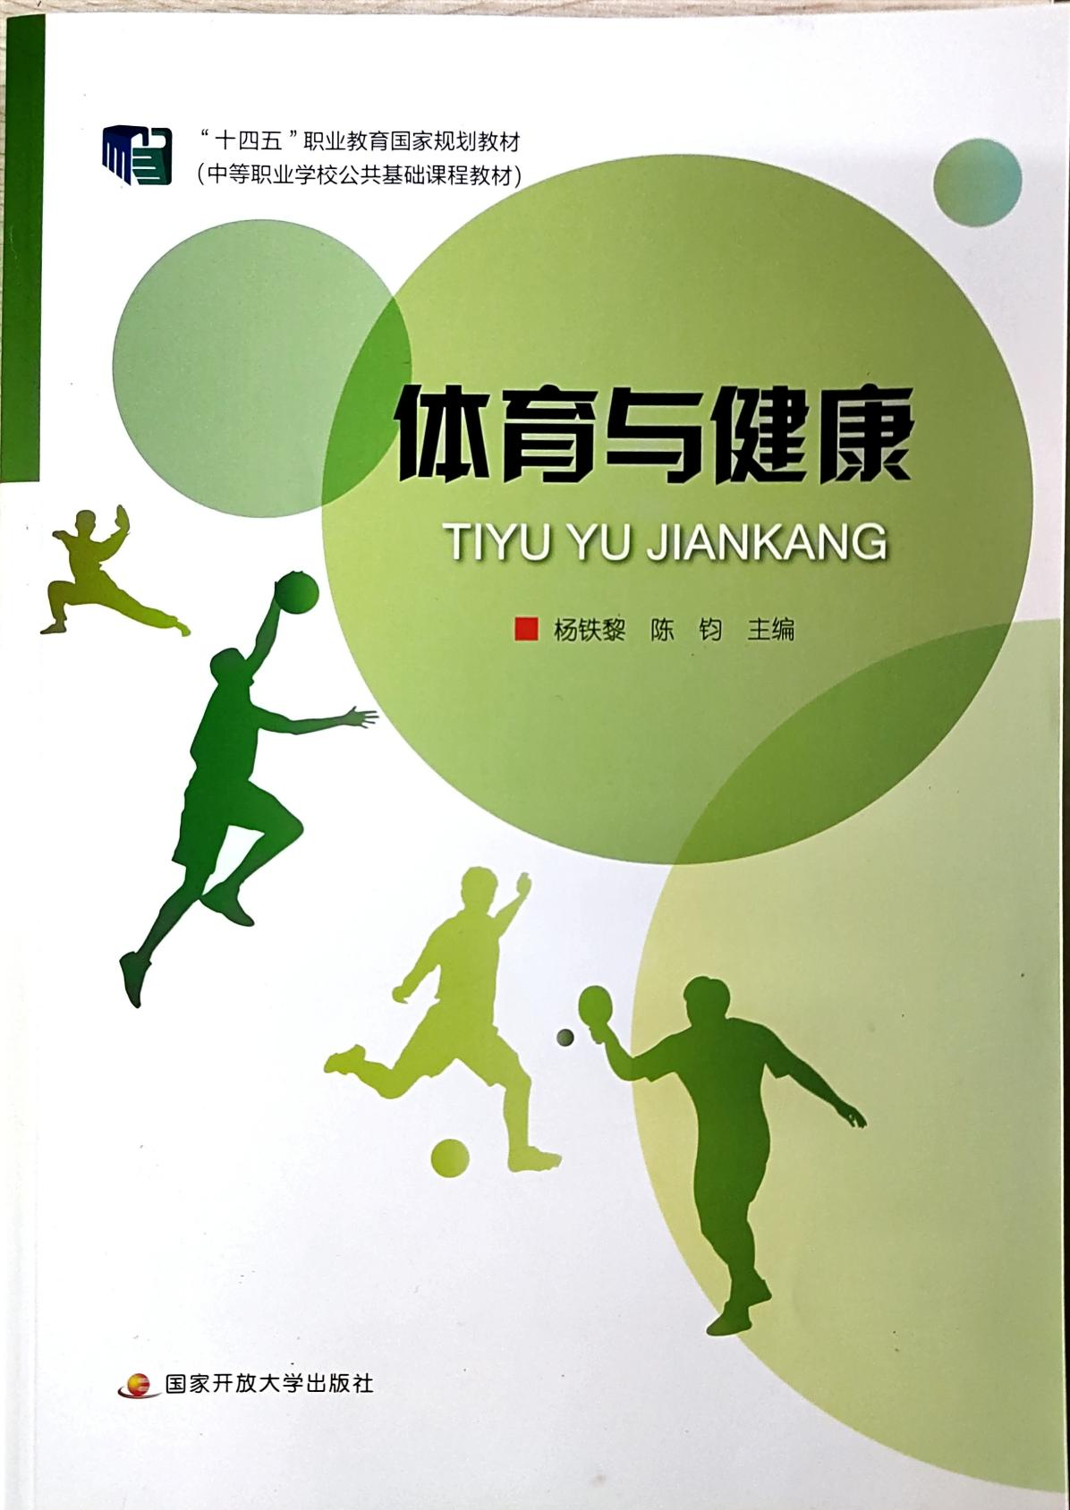

教材底面：
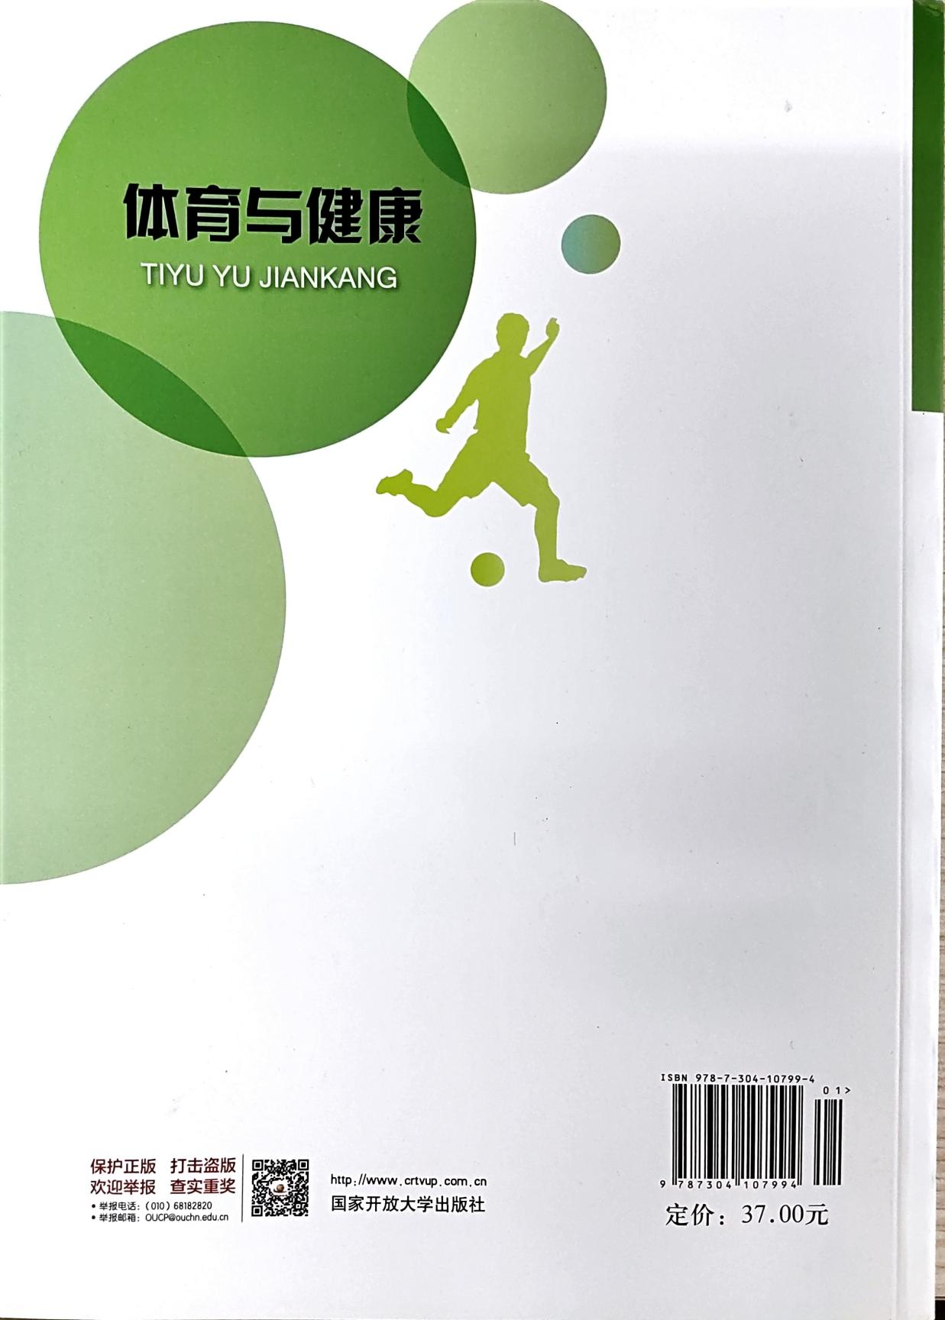

试讲内容图片1(按页码顺序122页)：
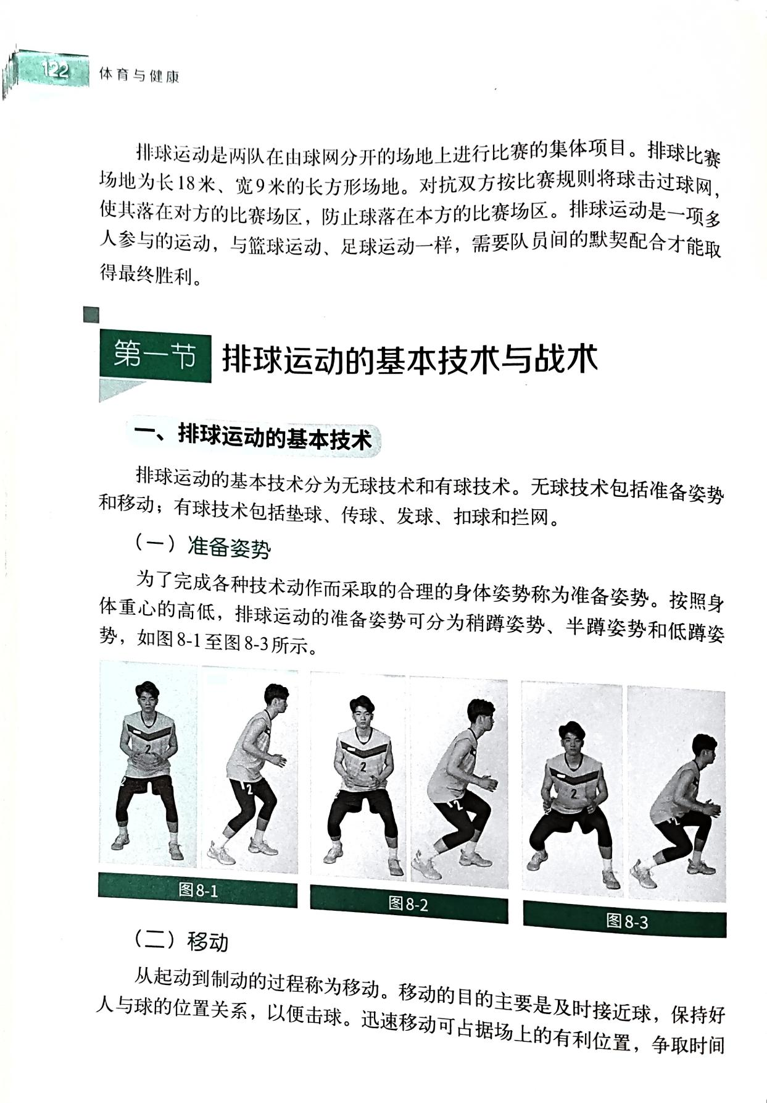

试讲内容图片2(按页码顺序124页)：
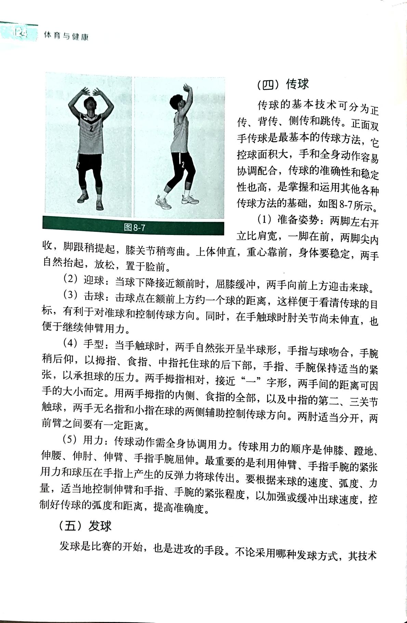

备注：未上传的第123页不属于本次试讲内容。

